简 报

山西共达建设工程项目管理有限公司 第5期 （总第29期） 2013年5月26日

热情的关怀 有力的支持
——省监理协会领导莅临工地慰问
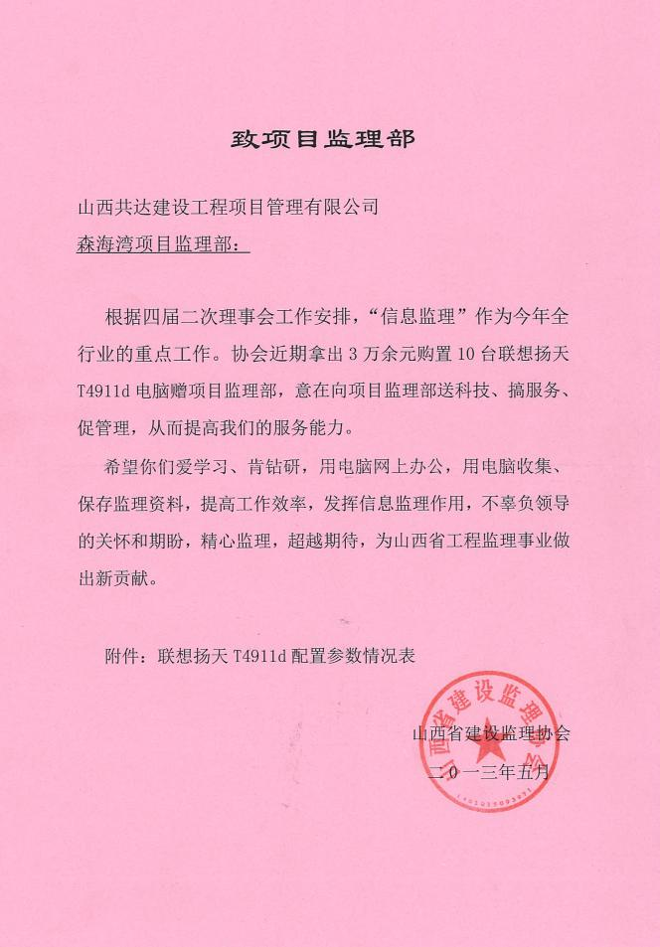
火红的五月是劳动者的“节日”，“节日”里面喜事多。5月15日，我公司森海湾项目部迎来了尊贵的客人——省监理协会领导。他们早早来到工地，带着给监理人员的慰问信和崭新的联想电脑，来到监理人员中间。送上慰问信，道一声“你们辛苦了！”。诚挚的语言，热情的问候，感动着项目部监理人员。这是协会领导对我公司的关心和支持，是对我公司工作的肯定，更是对我公司工作的期望。
成绩只能说明过去，今后的工作更加繁重，责任更加重大。让我们以此为动力，发扬成绩，继续努力，在省监理协会的正确领导下，做出更大成绩。（综合办）
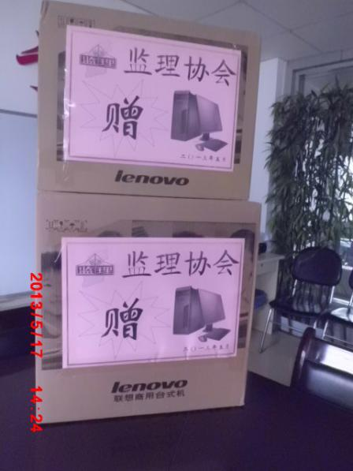

图为山西省建设监理协会赠送的电脑

致省监理协会感谢信

尊敬的协会领导：
你们好！
2013年5月15日上午，协会领导亲临我公司森海湾项目监理部，为项目部送来了联想扬天电脑。这是协会对我公司项目部信息化建设最大的支持。在此，对山西省监理协会多年来始终热忱关怀和大力支持表示衷心的感谢！
我公司是2000年成立，在成立之初，就得到了山西省监理协会的不断的鼓励和帮助。随着公司一天天的成长，资质等级不断提高，业务范围及业务量的不断的扩大，协会给予我公司无微不至的关怀。从为我公司发展出谋划策，到为公司项目部职工送温暖。昨天，唐会长亲自带队到我公司招生考试中心办公大楼项目监理部送夏季消暑饮品的一幕依旧清晰今天协会领导又送电脑到项目监理部，帮助公司搞信息化建设。协会的帮助和关怀可谓无微不至，我们深切地感受到协会大家庭的温暖。我们一定不辜负协会领导的关怀和期望，为山西省工程监理事业的发展做出贡献。
最后，再一次感谢协会领导的支持和帮助，并祝山西省监理协会越办越好！

山西共达建设工程项目管理有限公司



- 4月26日，我公司派出30名监理人员参加市安监站组织的安全培训，通过培训提高了监理人员的安全意识。
- 5月7日，国务院保障性安居工程协调小组莅临我公司监理的太原市北河湾保障性住房建设项目检查，对检查出的问题监理部立即安排责任单位进行整改。
- 总监理工程师李建红工作优秀，被省监理协会评为“五四”杰出青年总监理工程师。公司号召全体监理人员向他学习。
- 公司对发表在国家报刊上的文章，每篇奖励
人民币500元。李增瑞、刘跃荣二同志各获奖金

- 5月19日，公司有5人参加了造价员考试。
- 省级监理工程师考试报名工作已结束，我公司有66名监理人员报名。
- 国家级监理工程师考试与5月25日起开考，我公司19名监理人员参加考试。
- 5月份新签订的合同有：左权县天然气中压管网工程；左权县2013年集中供热一次网、二次网、站房改造工程；小店区国电科莱天然气管道工程；太原理工大学人行通道工程；代县公安局上馆派出所工程。
- 5月份新开工的项目：介休市银海绵山墅项目一期工程。（综合办）

500元。

浅谈房屋建筑工程施工缝的专项监理

李建红
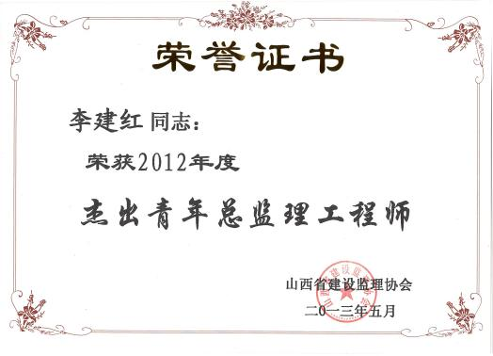
摘 要 在建筑施工中，由于各种原因，不可避免产生了施工缝，由于施工缝而产生的质量问题也涌现出来。现将常见施工缝的成因、留置原则及处理的方法、要求等作一简单剖析。

关键词 专项监理 施工缝 质量验收规范

1 成因
由于设计、施工技术和施工组织以及天气、机械等的原因,不能连续将混凝土结构整体浇筑完成，并且间歇时间超过混凝土运输和浇筑允许的延续时间, 先后浇筑的混凝土形成的结合面就称为施工缝。所以施工缝并不是一种真实存在的“缝”。
2 危害
施工缝处置不当容易出现钢筋生锈、局部渗水、建筑结构强度局部薄弱、结构的承载力降低等隐患及质量问题，直接影响建筑结构的整体质量与结构安全，缩短建筑物的使用寿命,所以应高度重视施工缝中存在的各种质量问题。
3 留置原则
《混凝土结构工程施工质量验收规范》GB50204-2002规定：混凝土施工缝不应随意留置，其位置应事先在施工技术方案中确定。确定施工缝的原则为：尽可能留置在受剪力较小的部位，留置部位应便于施工且应符合下列规定： 柱应留水平缝，梁、板、墙应留垂直缝。
⑴ 施工缝应留置在基础的顶面、梁的下面、无梁楼板柱帽的下面。
⑵ 和楼板连成整体的大断面梁，施工缝应留置在板底面以下20mm～30 mm 处。当板下有梁托时，留置在梁托下部
⑶ 对于单向板，施工缝应留置在平行于板的短边的任何位置。
⑷ 有主次梁的楼板，宜顺着次梁方向浇筑，施工缝应留置在次梁跨度中间1/3 的范围内.
⑸ 墙上的施工缝应留置在门洞口过梁跨中1/3 范围内，也可留在纵横墙的交接处。
⑹ 楼梯上的施工缝应留在楼梯上三步（ 踏步板的1/3 处）的位置，并垂直于踏步板。
(7) 双向受力楼板、大体积混凝土、等其他复杂结构, 施工缝位置应按设计要求留设。
由于施工中停电、下雨或其它因素,使施工缝不可能留在预先规定的地方,施工缝留在结构受剪力较小部位最佳。规范要求次梁施工缝设在跨中,是考虑到次梁在均布荷载作用下剪力较小。同理,在均布载剪作用下的简支梁、连续梁、板、楼梯结构,当沿着与梁板平行方向浇筑混凝土时,应在跨中留置施工缝。
4 施工缝处理方法
常用的处理方法有以下几种：
（1）若施工间竭时间未超过所采用水泥的初凝时间(根据试验确定。无试验资料时，不应超过2小时)，继续浇筑混凝土时，可将新混凝土均匀倾入，盖满先浇好的混凝土，然后用振捣工具穿过新混凝土达到已浇筑好的混凝土层内5～10cm，将新老混凝土一并捣实，结成整体。
（2）若施工间竭时间超过所采用水泥的初凝时间，则必须等待已浇筑的混凝土终凝后方可继续施工。将已凝固的混凝土将表面凿毛， 凿深20~30MM、 剔除软弱混凝土层、清理 松散砂石 、水泥浮浆 、油污 ，待二次浇筑砼时，提前用压力水将缝面冲洗干净，边浇边刷素水泥浆一道，以增强咬合力。
（3）梁、板体积较大造成留置缝厚大，表面的浮浆层、泌水层也相应厚，施工缝的处理难度较大；如采取刮除表面的浮浆或二次振捣效果不佳，可采用添加粗骨料的方法，将级配干净的碎石撒入浮浆内，重新振捣防止石子集中。这样会使缝处浇筑混凝土在体积较大处时粗细骨料均匀，水泥浆不会流失且强度不会降低，亦能提高新旧界面的粘结力和咬合力。
（4）当混凝土体量较小，简单的方法是铁抹子将表面的浮浆刮去一层，深度<25MM，并挖压出条纹状，可以提高水平施工缝的粘结质量，对新旧混凝土结合有利。
（5）掌握好时间，在混凝土初凝后，终凝前进行二次重振，这样会对沉下的石子和上浮浆水重新搅拌组合一次，使之更均匀密实，缝的重新振捣实践表明是有效的措施
（6）喷洒缓凝剂：可促使混凝土表面缓凝。
（7）对于防水混凝土的施工缝的处理方法大致有三种 a.在施工缝处焊止水钢板 b.在施工缝处留止水带, c.在施工处用膨胀橡胶止水条做防水。
5 处理要求
施工缝连接方式应符合设计及已审核确认的 施工技术方案要求。当无具体要求时，混凝土施工缝的处理还应符合下列规定：
（1）底板一般按设计要求不留施工缝或留在后浇带上。
（2）墙体水平施工缝留在高出底板表面不少于200mm的墙体上，墙体如有孔洞，施工缝距孔洞边缘不宜少于300mm。
（3）施工缝为斜面时，旧混凝土应浇筑成或凿成台阶。
（4）在已硬化的混凝土表应凿除已浇筑混凝土表面的水泥砂浆和松弱层，凿毛后露出的新鲜混 凝土面积不低于75% 。并加以充分湿润和冲洗干净，且不得积水。即要做到： 去掉乳皮，微露粗砂，表面粗糙。
凿毛时，混凝土强度应符合下列规定：
A 用人工凿毛时，不低于2.5MPa。
B 用机械凿毛时，不低于10MPa。
（5）浇筑新混凝土前，对垂直施工缝宜在旧混凝土面上刷一层水泥净浆，对水平施工缝宜先铺上10 mm～15 mm 厚的水泥砂浆一层，水泥砂浆成分与混凝土一致。
（6）对于素混凝土结构，应在施工缝处埋设直径不小于16mm的连接钢筋。连接钢筋埋入深度和露出长度均不应小于钢筋直径的15d，间距不大于20cm，使用光圆钢筋时 两端应设半圆形标准弯钩，使用带肋钢筋时可不设弯钩。
（7）冬期施工应对距离新、 旧混凝土施工缝1.5m范围内的旧混凝土和长度在1.0m范围内的外露钢筋(预 埋件）进行防寒保温。
（8）当混凝土需加热养护时，新浇筑混凝土与邻接的已硬化混凝土温差不得大于15°C;与混凝土接触的地基面的温度不得低于2°C。
（9）梁施工缝受剪承载力验算
V≤0.85fA
V--作用在施工缝上的剪力值
f--施工缝截面纵筋强度设计值
A--与施工缝垂直相交的全部钢筋面积。
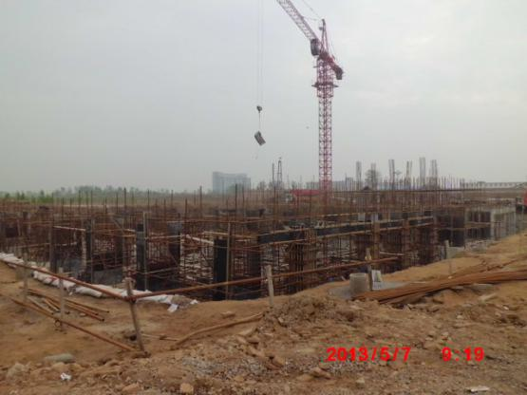
当梁施工缝受剪承载力不能满足上边公式时，在施工缝中增设插筋，其直径≥12mm，间距为200mm。插筋在缝两侧的锚固长度应为la。
6 监理检查的重点及要求
（1）施工缝的留置要科学应符合设计、规范要求。
（2）要选取恰当的施工缝接缝形式。
（3）模板支设清理孔留置位置应恰当。
（4）混凝土面凿毛要符合要求,残渣要冲洗干净。
（5）要把钢筋清理干。
（6）应安装止水带的施工缝要安装符合要求的止水带。
（7）浇筑上层混凝土时, 施工缝处所铺水泥砂浆成分同混凝土一致。
（8）浇筑混凝土时要选取正确的下料方法。
图为正在施工中的清徐水塔生物质热电联产项目
（9）混凝土振捣应密实。
（10）观测接茬部位是否产生收缩裂缝。
在日常的建筑施工过程中会遇到许许多多这样或那样意想不到的因素，只要认真对待就可以尽量减少或不留施工缝，也可以消除或减少施工缝中存在的各种隐患和质量问题。

（作者系山西省地质工程勘察西院棚户区改造工程项目监理部总监理工程师）

